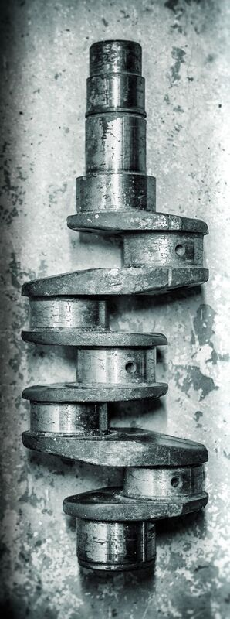

Meningsfull og beskrivende tittel som tar opp 2 til 3 rader

FORNAVN1 ETTERNAVN1

FORNAVN2 ETTERNAVN2

PRINT DOBBELTSIDIG!

DET SKAL SE UT SOM NÅR MAN ÅPNER EN BOK, MED FORSIDE (cover), TITTELSIDE og bak tittelside copyrightinfo mm…

BRUK «MERGE PDF» PROGRAM PÅ INTERNET FOR Å SETTE SAMMEN DISSE FORSIDER MED RAPPORT OG SISTE SIDE (back cover)

FJERN DENNE TEKSTBOKS.



Bacheloroppgave i [Studieprogram]

Bergen, Norge [ÅR]

Denne side skal være blank. Empty backpage.

FJERN DENNE TEKSTBOKS.



Meningsfull og beskrivende tittel, som gjerne ikke tar opp mer enn to rader

Fornavn1 Etternavn1

Fornavn2 Etternavn2

Institutt for Maskin- og Marinfag

Høgskulen på Vestlandet

NO-5063 Bergen, Norge

IMM [YEAR]-M[XX]

Høgskulen på Vestlandet

Avdeling for ingeniør- og økonomifag

Institutt for maskin- og marinfag

Inndalsveien 28,

NO-5063 Bergen, Norge

Omslag fotografi © Norbert Lümmen

*English title:* Meaningful and concise title

Forfatter(e), studentnummer: Fornavn1 Etternavn1 hXXXXXX

Fornavn2 Etternavn2 hXXXXXX

Studieprogram: [XXXteknikk]

Dato: Måned ÅR

Rapportnummer: IMM ÅR-MXX (X: Gruppe ID.nr )

Veileder ved HiB: Fornavn Etternavn HiB ansatt

Oppdragsgiver: Bedrift eller HiB

Oppdragsgivers referanse: Fornavn Etternavn

Antall filer levert digitalt: X*/ingen*